Milano brilla in Italia con investimenti immobiliari in crescita ma in Europa è 14 esima

- Tra le città più ambite in Europa, Londra si conferma quella con il volume investito maggiore, seguita da Parigi, Berlino, Madrid e Francoforte nella top 5; Milano è 14° dopo Dusseldorf.

- Dal report ‘Winning in Growth Cities’ emerge un quadro generale ancora positivo per l’immobiliare globale, pur se più cauto, per l’anno appena trascorso, con volumi d’investimento in stabilizzazione, con poco meno di mille miliardi di Euro investiti.

- In Italia nei primi nove mesi gli investimenti immobiliari hanno superato di poco i 7 miliardi di Euro, oltre il 30% rispetto allo stesso periodo dello scorso anno; solo a Milano investiti 2,1 miliardi di Euro, un incremento del 28% rispetto allo stesso periodo dello scorso anno.

Milano, 08 ottobre 2019 – In Europa, Londra detiene la posizione in cima alla graduatoria per volume investito nell’immobiliare nell’anno appena trascorso (giugno 2018-giugno 2019), confermandosi la quarta città più ambita a livello globale dopo le città americane di New York, Los Angeles e San Francisco. Ciò è quanto emerge dal rapporto annuale ‘Winning in Growth Cities’ pubblicato da Cushman & Wakefield, società leader a livello globale nei servizi immobiliari.

Il quadro generale che emerge è che, con quasi mille miliardi di Euro di investimenti, i volumi globali nel settore immobiliare si sono stabilizzati. Nonostante ciò, la domanda rimane a livelli record, soprattutto quella domestica e regionale. I valori elevati e la carenza di prodotto hanno rallentato l'attività rispetto ai mesi precedenti, con gli investitori che, in generale, sono meno propensi ad investire in mercati più rischiosi o a sbilanciarsi su valori ancora più alti, vista la prospettiva di una crescita debole, in contrazione e l’incertezza sui tassi.

I trend sono stati differenti tra le aree geografiche, con il Nord America che ha registrato un aumento dell'attività di quasi il 13% – la performance migliore in cinque anni – mentre l'Europa e l'Asia hanno visto scendere i volumi del 12%, con cali maggiori in America Latina (-38,5%) e Medio Oriente (-65,5%).

L’anno che verrà sarà caratterizzato da una bassa crescita economica ma, la rinnovata politica monetaria espansiva, potrà favorire l’estensione del ciclo di compressione dei rendimenti anche al 2020, pur se in modo selettivo. Proseguirà la ricerca di maggiori rendimenti da parte degli investitori che dovranno approcciare nuove opportunità – mercati e asset – pur di allocare il capitale, che continuerà ad essere abbondante.

A livello Europeo la Spagna continua ad attrarre capitali internazionali e Madrid passa al 4° posto della graduatoria Europea, dopo Londra, Parigi e Berlino, confermandosi una delle città più ambite. Rispetto all’Italia, le migliori prospettive di crescita insieme alla capacità del Paese di infondere maggiore fiducia agli investitori sul futuro, si dimostrano fattori premianti per il Paese, nonostante l’incertezza politica.

A Milano nell’ultimo anno (giugno 2018-giugno 2019) i volumi investiti nell’immobiliare sono stati circa 3,2 miliardi di Euro, in linea con lo stesso periodo dello scorso anno. Nella graduatoria europea, Milano si posiziona al 14° posto, dopo Dusseldorf.
Se consideriamo invece i primi nove mesi del 2019, il volume si attesta su 2,1 miliardi di Euro, un terzo del volume investito in Italia nello stesso periodo, un incremento del 28% rispetto al 2018 e in linea con il volume dei primi nove mesi del 2017, anno record per il mercato immobiliare italiano.

Carlo Vanini, Head of Capital Markets per Cushman & Wakefield in Italia, afferma: “Milano continua a crescere e a consolidarsi come “gateway city” e come mercato dalle dinamiche europee, attraendo tutti i tipi di capitali: core/core plus, value add e opportunistici. I volumi sono in crescita in tutti i settori, pur se gli uffici continuano a dominare, a dimostrazione che la città è in grado di offrire opportunità con profili rischio/rendimento molto interessanti nel contesto del mercato continentale. Oggi stimiamo in pipeline operazioni per un valore di almeno un miliardo e mezzo di Euro, che potrebbe portare il volume investito nella città nel 2019 a uno dei migliori livelli di sempre.”

Top 15 mercati Europei per volumi annuali investiti nell’immobiliare (tutti i settori-esclusi gli sviluppi), giugno 2018-giugno 2019
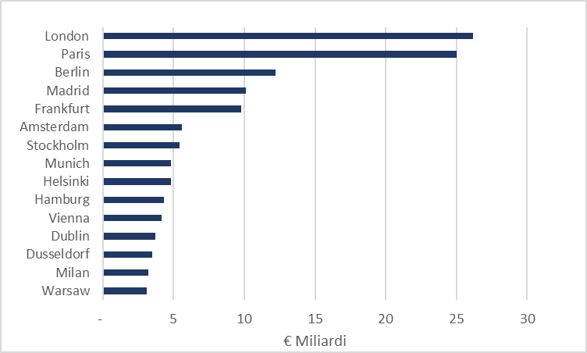
Fonte: Cushman & Wakefield, RCA

Gli investitori internazionali, sia quelli con una presenza ormai consolidata che quelli che solo recentemente hanno iniziato ad analizzare il mercato milanese, stanno confermando la loro fiducia con l’80% del volume delle transazioni generato da capitale “cross border”, in particolare da investitori Europei e Statunitensi.

Joachim Sandberg, Head of Cushman & Wakefield in Italia, Spagna e Portogallo, afferma:
“Il proseguimento delle politiche monetarie espansive, con tassi d’interesse attesi bassi anche nel 2020, continua a beneficiare anche il mercato Italiano, dove solo nel terzo trimestre dell’anno sono stati investiti oltre 2 miliardi di Euro. Ci aspettiamo un anno con volumi in linea o superiori a quelli del 2017. Però c’è ancora tanto da fare per migliorare la nostra posizione in Europa e tornare a crescere come economia sarà necessario per rafforzare la fiducia e ampliare la dimensione del mercato Italia. Non dimentichiamo che solo Madrid e Barcellona in un anno (giugno 2018-giugno 2019) hanno attratto circa 12 miliardi di Euro di investimenti immobiliari, sviluppi esclusi. Milano e Roma, nello stesso periodo, circa 5 miliardi di Euro, meno della metà delle città spagnole.”

- FINE -

Note all’editore

- ‘Winning in Growth Cities’ è il rapporto annuale che analizza l’attività di investimento nel settore degli immobili commerciali e classifica le città in base alla loro capacità di attrarre capitali.
- Il report include indici che mostrano le città più ambite per gli investimenti Immobiliari; gli investimenti cross border; i settori più attrattivi; le fonti dei capitali internazionali; e il confronto tra capitali regionali e globali nell’allocazione dei capitali.
- Le comparazioni nel report si riferiscono alla prima metà del 2019 rispetto alla prima metà 2018.
- I dati riportati sull’Italia e Milano per il terzo trimestre 2019 sono riferiti solo all’Italia e non sono comparabili con i dati contenuti nel report.
- La classifica delle città più importanti per volume di investimenti esclude gli sviluppi.
- Il report include anche una sezione che esamina l’impatto del cambiamento climatico sul mercato degli investimenti Immobiliari.

Cushman & Wakefield
Cushman & Wakefield (NYSE: CWK) è un leader a livello globale nei servizi immobiliari che, traducendo le idee in azione, genera valore per proprietari e conduttori degli immobili. Cushman & Wakefield è tra le più grandi società di consulenza immobiliare, con 51.000 dipendenti in circa 400 sedi e 70 paesi. Nel 2018 l’azienda ha sviluppato un fatturato di 8,2 miliardi di dollari nelle principali linee di servizio, tra le quali property, facility e project management, leasing, capital markets, advisory. Per ulteriori informazioni, visitate il sito www.cushmanwakefield.com o segui @CushWake su Twitter.

